Progettazione Web | 18 Giugno 2014

NOTE SULLO SVOLGIMENTO DELLA PROVA PRATICA:
- NOMINARE IL FILE HTML COME COGNOMEMATRICOLA.HTML
- E’ PERMESSO CONSULTARE IL MATERIALE FORNITO A LEZIONE
- E’ PERMESSO CONSULTARE I MANUALI
- TEMPO A DISPOSIZIONE: 90 MINUTI

Utilizzando il linguaggio HTML, i fogli di stile CSS e il linguaggio JavaScript realizzare un'applicazione Web che realizza il gioco seguente. All’utente vengono mostrati 4 numeri estratti casualmente ogni 3 secondi. L’utente deve digitare i 4 numeri sulla tastiera nella stessa sequenza nell’arco dei 3 secondi: se la sequenza digitata dall’utente è corretta, il suo punteggio viene incrementato di 1; altrimenti non viene incrementato. I numeri vengono estratti 5 volte per ogni partita. Al termine della partita viene aperta una finestra. Nella finestra viene riportato il punteggio raggiunto dal giocatore. La finestra rimane aperta per 5 secondi e poi viene richiusa automaticamente. Alla scomparsa della finestra, il gioco deve tornare come all’inizio per consentire all’utente di effettuare una nuova partita.
La Fig. A presenta l’interfaccia del gioco all’inizio della partita. Nei quattro campi relativi ai “Numeri Estratti” compaiono i numeri estratti casualmente. Nei quattro campi “Numeri Inseriti dall’Utente” vengono presentati i numeri digitati dall’utente (Attenzione, i campi non sono scrivibili, ma servono esclusivamente a presentare i numeri corrispondenti ai tasti digitati dall’utente). Il bottone START serve ad iniziare una partita: durante la durata della partita il bottone viene disabilitato. La Fig. B presenta l’interfaccia del gioco durante la partita.
Inserire le parti css, javascript, e html in un solo file html, nominato come CognomeMatricola.html.

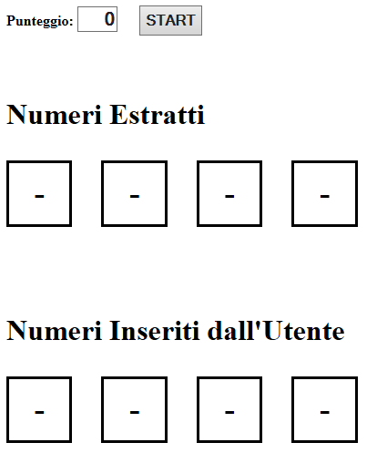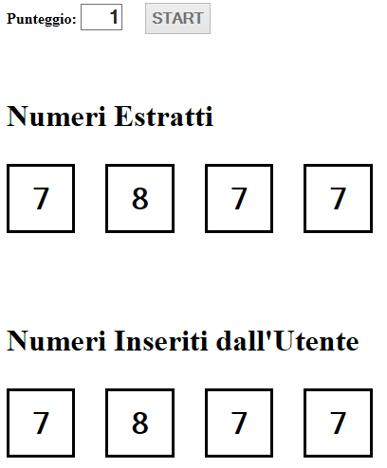
Figura A Figura B

